Лабораторная работа №3
  - Модель гармонического осциллятора
Чувакина Мария Владимировна
2026
Содержание

Список иллюстраций

Список таблиц

1 Введение
Гармонический осциллятор — одна из важнейших моделей в физике и математике, описывающая колебательные системы. Уравнение движения имеет вид:
$$\ddot{x}+2β\dot{x}+ω_{0}^{2}x=f\left(t\right)$$
где: * $β$ — коэффициент затухания, * $ω_{0}$ — собственная частота, * $f\left(t\right)$ — внешняя вынуждающая сила.
В данной работе исследуются три случая: 1. Свободные колебания без затухания 2. Затухающие колебания 3. Вынужденные колебания под действием внешней силы

2 Мой вариант
Номер варианта: 56 (определён по формуле (Sn mod 70)+1, где Sn = 1132236055)
Параметры варианта:
Случай | Уравнение | Начальные условия | Интервал
1 (без затухания) | $\ddot{x}+10.5x=0$ | $x_{0}=−0.7$, ${\dot{x}}_{0}=0.8$ | $t∈\left[0,54\right]$
2 (с затуханием) | $\ddot{x}+7\dot{x}+5x=0$ | $x_{0}=−0.7$, ${\dot{x}}_{0}=0.8$ | $t∈\left[0,54\right]$
3 (с затуханием и силой) | $\ddot{x}+0.4\dot{x}+5.5x=8sin\left(3t\right)$ | $x_{0}=−0.7$, ${\dot{x}}_{0}=0.8$ | $t∈\left[0,54\right]$
Шаг интегрирования: $0.05$

3 Результаты моделирования

3.1 Случай 1: Свободные колебания без затухания
Уравнение: $\ddot{x}+10.5x=0$
Собственная частота: $ω_{1}=\sqrt{10.5}≈3.24$ рад/с
Период колебаний: $T_{1}=2π/ω_{1}≈1.94$ с

3.1.1 График зависимости x(t)
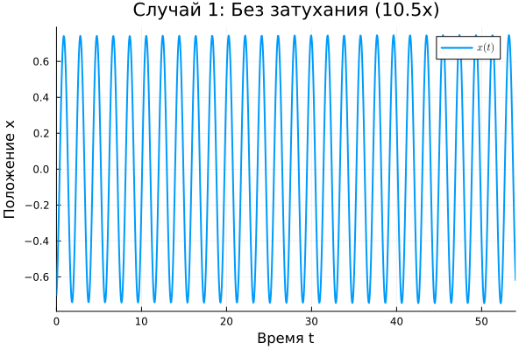
Figure 1: Динамика x(t) для случая 1
На графике наблюдаются незатухающие гармонические колебания с постоянной амплитудой, что соответствует консервативной системе без потерь энергии.

3.1.2 Фазовый портрет
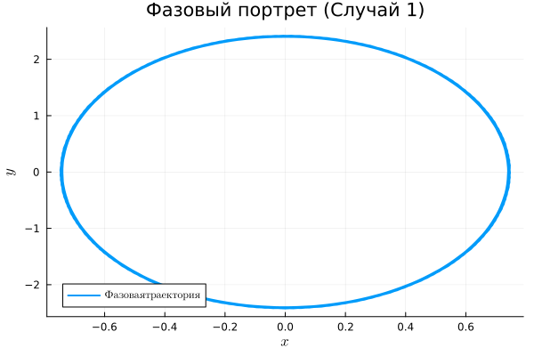
Figure 2: Фазовый портрет для случая 1
Фазовый портрет представляет собой эллипс, что характерно для гармонического осциллятора без затухания.

3.2 Случай 2: Затухающие колебания
Уравнение: $\ddot{x}+7\dot{x}+5x=0$
Собственная частота: $ω_{2}=\sqrt{5}≈2.24$ рад/с
Коэффициент затухания: $β_{2}=3.5$
Так как $β_{2}>ω_{2}$, режим колебаний — апериодический (сильное затухание).

3.2.1 График зависимости x(t)
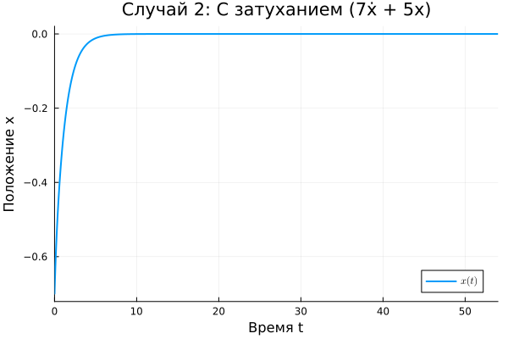
Figure 3: Динамика x(t) для случая 2
На графике видно, что колебания быстро затухают, система возвращается в положение равновесия без перерегулирования.

3.2.2 Фазовый портрет
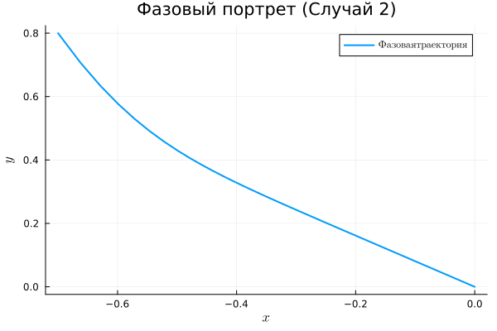
Figure 4: Фазовый портрет для случая 2
Фазовая траектория “скручивается” к началу координат, что характерно для диссипативных систем.

3.3 Случай 3: Вынужденные колебания
Уравнение: $\ddot{x}+0.4\dot{x}+5.5x=8sin\left(3t\right)$
Собственная частота: $ω_{3}=\sqrt{5.5}≈2.35$ рад/с
Частота внешней силы: $ω_{\text{вн}}=3$ рад/с
Коэффициент затухания: $β_{3}=0.2$

3.3.1 График зависимости x(t)
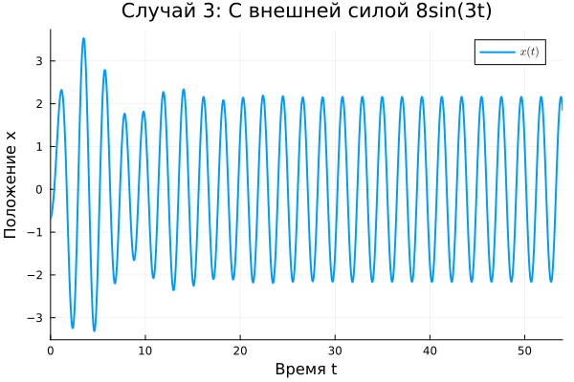
Figure 5: Динамика x(t) для случая 3
На графике наблюдаются вынужденные колебания с частотой внешней силы. Амплитуда колебаний устанавливается после переходного процесса.

3.3.2 Фазовый портрет
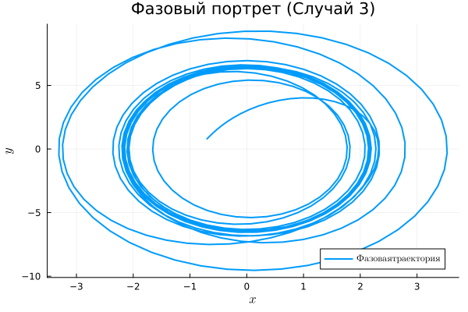
Figure 6: Фазовый портрет для случая 3
Фазовый портрет имеет сложную форму, характерную для вынужденных колебаний.

3.4 Сводный график
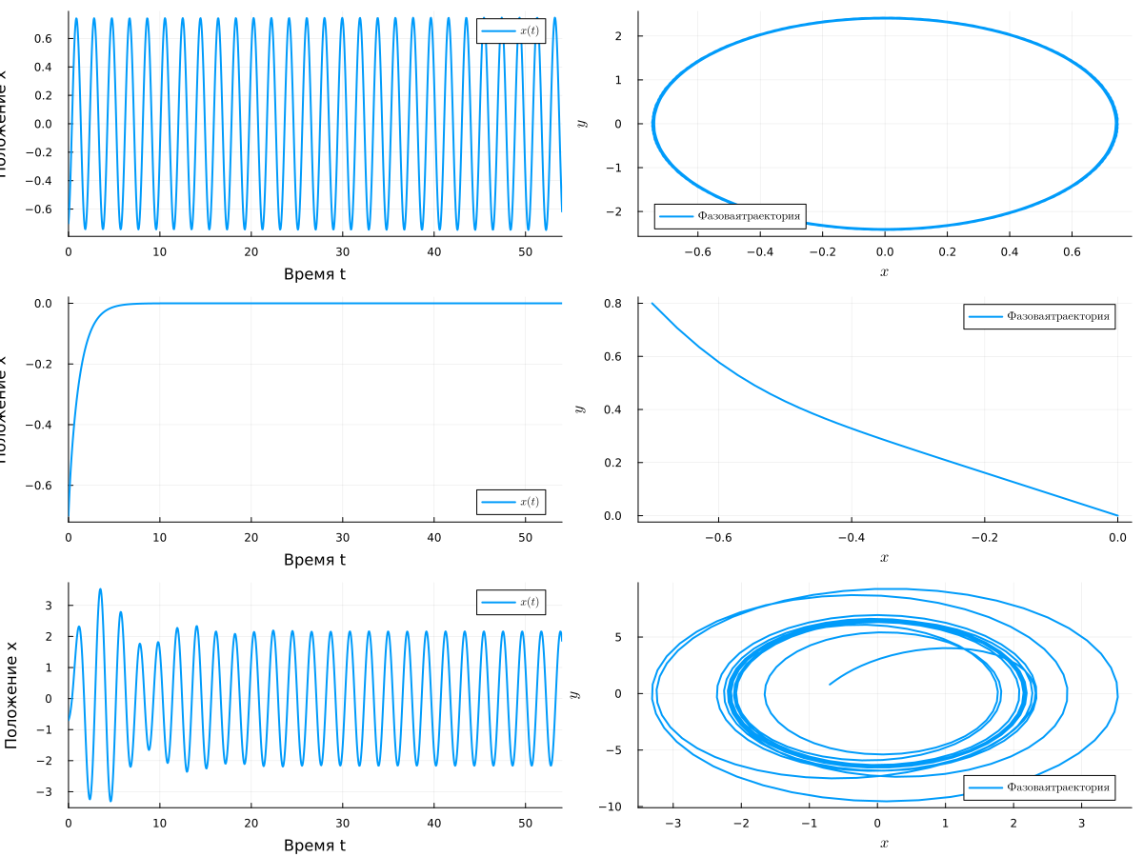
Figure 7: Сводный график всех трёх случаев

4 Параметрическое исследование

4.1 Влияние коэффициента затухания $β$
Исследовалось влияние коэффициента затухания $β$ на поведение системы при фиксированных остальных параметрах ($ω_{0}^{2}=5.5$, $F_{0}=8$, $ω=3$).
Значения $β$: $0.1$, $0.4$, $1.0$, $2.0$, $5.0$
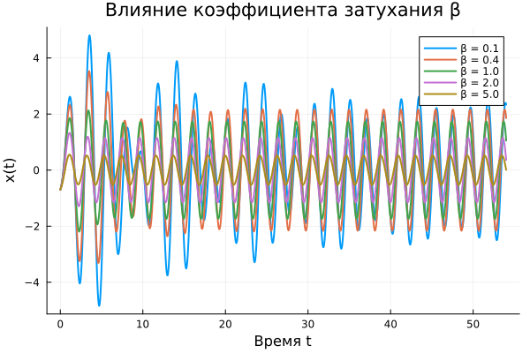
Figure 8: Влияние коэффициента затухания β
Анализ: - При малых $β$ ($0.1$, $0.4$) наблюдаются ярко выраженные колебания - При увеличении $β$ колебания затухают быстрее - При $β=5.0$ система становится апериодической

4.2 Влияние частоты внешней силы $ω$
Исследовалось влияние частоты внешней силы $ω$ при фиксированных $β=0.4$, $ω_{0}^{2}=5.5$, $F_{0}=8$.
Значения $ω$: $1.0$, $2.0$, $2.5$, $3.0$, $3.5$, $4.0$, $5.0$
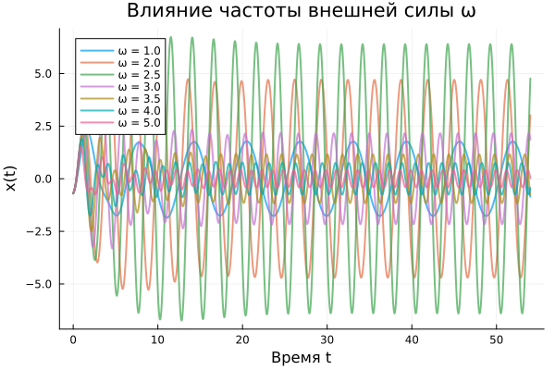
Figure 9: Влияние частоты внешней силы ω

4.2.1 Резонансная кривая
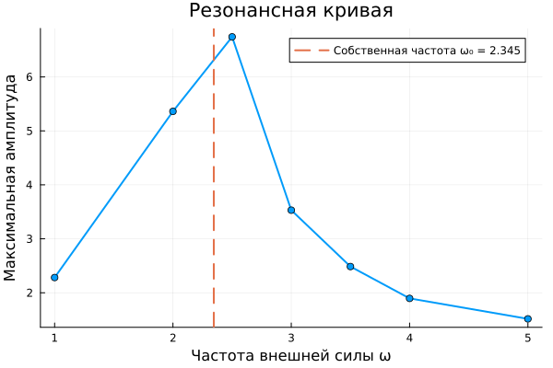
Figure 10: Резонансная кривая
Анализ: - Максимальная амплитуда достигается при $ω≈2.5$ рад/с - Собственная частота системы $ω_{0}≈2.35$ рад/с - Наблюдается резонансный пик вблизи собственной частоты

4.3 2D-карта амплитуд
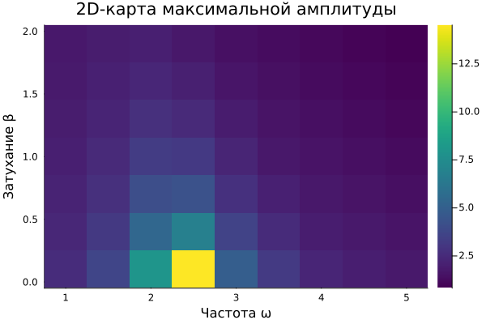
Figure 11: 2D-карта максимальной амплитуды
Двумерное сканирование по параметрам $β$ и $ω$ позволяет наглядно увидеть области резонанса.

4.4 Сводный график параметрического исследования
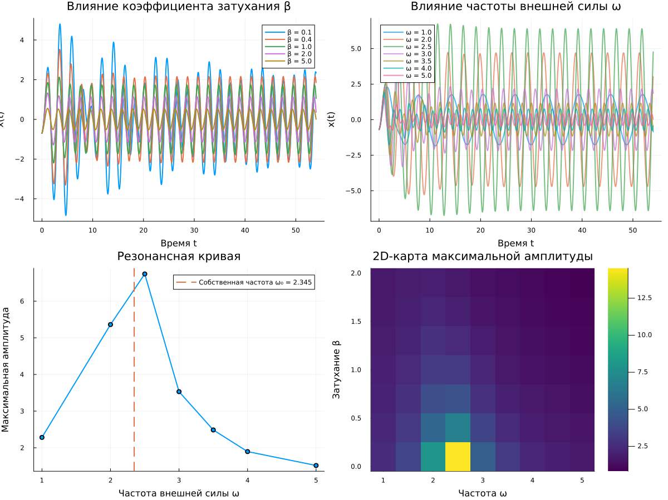
Figure 12: Сводный график параметрического исследования

5 Выводы
В ходе выполнения лабораторной работы:
- Реализована модель гармонического осциллятора для трёх случаев:
  - Свободные колебания без затухания
  - Затухающие колебания
  - Вынужденные колебания
- Получены графики $x\left(t\right)$ и фазовые портреты для всех случаев.
- Проведён анализ:
  - Для случая 1: частота $ω_{1}≈3.24$ рад/с, период $T_{1}≈1.94$ с
  - Для случая 2: режим апериодического затухания ($β_{2}=3.5>ω_{2}=2.24$)
  - Для случая 3: вынужденные колебания с частотой $ω_{\text{вн}}=3$ рад/с
- Параметрическое исследование показало:
  - Увеличение коэффициента затухания $β$ приводит к более быстрому затуханию колебаний
  - Резонанс наблюдается при $ω≈2.5$ рад/с, что близко к собственной частоте $ω_{0}≈2.35$ рад/с
  - Построена 2D-карта зависимости максимальной амплитуды от $β$ и $ω$
- Освоены методы решения дифференциальных уравнений в Julia с использованием пакета DifferentialEquations.jl.
- Подготовлен отчёт в формате PDF, включающий все полученные графики и анализ.

6 Приложение: Код программы
Основные скрипты находятся в директории project/scripts/: - harmonic_oscillator.jl — базовый скрипт - harmonic_oscillator_literate.jl — литературная версия - harmonic_parametric.jl — параметрическое исследование - harmonic_parametric_literate.jl — литературная версия параметрического исследования - tangle.jl — генератор производных форматов - test_setup.jl — проверка установки
Все скрипты доступны в репозитории на GitVerse.

Список литературы
- Калиткин Н.Н. Численные методы. — М.: Наука, 1978. — 512 с.
- Тихонов А.Н., Самарский А.А. Уравнения математической физики. — М.: Наука, 1977. — 736 с.
- Хайрер Э., Ваннер Г. Решение обыкновенных дифференциальных уравнений. Жесткие и дифференциально-алгебраические задачи. — М.: Мир, 1999. — 685 с.
- Королькова А.В., Кулябов Д.С. Имитационное моделирование. Практикум. — М.: РУДН, 2025. — 148 с.

